**보고서 작성 기준**

2023-02-15 전략부문 미래전략팀

|  |  |  |  |  |  |  |  |  |
| --- | --- | --- | --- | --- | --- | --- | --- | --- |
| **GS Way** | **1. 고객 최우선** |  | **2. 트렌드 선도** |  | **3. 최고 지향 목표 설정** |  | **4. 데이터 중심 의사 결정** |  |
| **5. 신속한 판단과 실행** |  | **6. 적극적인**  **소통과 협업** |  | **7. 비효율 개선** |  | **8. 기본에 충실** |  |

|  |
| --- |
| * 보고서 작성에 따르는 불필요한 시간을 최소화하고, 사전에 충분한 이해를 바탕으로 논리적이고 빠른 의사결정 문화 정착을 위해 기준안을 재정립하고자 함. |

* **보고서 작성 기준 요약  
  보고서 작성시 외양 꾸미기를 없애고, 보고서만으로도 누구나 쉽게 이해 가능하도록 서술형으로 작성하며, 회의 참석자는 회의전에 보고서 내용을 반드시 숙지하여 회의시간에는 논의 중심으로 신속하고 합리적인 의사결정이 되도록 함.**

|  |  |
| --- | --- |
| 구분 | 구체 기준 |
| 보고서  툴 | * 모든 보고서는 워드 작성이 원칙이며, 숫자 중심의 이해가 쉽고 간단한 내용일 경우 엑셀도 가능함 * 다른 보고서 툴이 효율적이라 판단되는 경우에는 작성전에 미래전략팀과 협의함 |
| 보고서  형태 | * 본 장은 6장 이내를 기준으로 하며, 별첨은 페이지수 제한은 없으나 꼭 필요한 내용으로만 최소화하여 작성함 |
| * 표지는 없으며, 보고서 상단에 보고서명/부서명/작성일자만 입력함 |
| * 본 장에 표/그림 입력은 최소화하고 가급적 별첨에 작성함 |
| * 페이지 번호는 본 장과 별첨 구분없이 연속해서 표기함 |
| * 문장이나 표 등이 길어 다음 페이지로 일부가 넘어갈 경우 한 페이지에 넣으려고 의도적으로 간격을 조절하지 않음 |
| 보고서  작성시 | * 가급적 글로만 작성하고, 글자체는 자율이지만 한가지만 사용함 * 글자색은 검정만 가능하며, 기울임/셰이드/밑줄 등 특정 부분을 강조하기 위한 꾸미기는 하지 않음 |
| * 모든 보고서는 데이터 기반으로 작성 |
| * 숫자를 넣어야 하는 경우는 그래프를 사용하지 않고 표를 이용함 |
| * 엑셀에서 계산한 숫자는 워드에서 바로 수정이 가능하도록 원본서식으로 붙여넣음 * 이 경우 엑셀의 글자 형태는 워드와 반드시 일치할 필요 없음 |
| * 도형이나 개념도가 반드시 필요한 경우에는 파워포인트에 검정/회색 계통으로 그린 후 이미지를 워드에 삽입함(외부 자료나 기존 자료일 경우 출처 표기) |
| * 글머리 기호를 많이 사용하면 파워포인트와 유사한 키워드 중심의 보고서가 되므로 가능하면 서술형으로 기술함 |
| * 별첨 작성에 있어 서로 간에 양식을 일치시킬 필요 없이 원본 그대로 사용함 * 별첨 내용이 많지 않을 경우 별첨별로 페이지를 나누지 말고 한페이지에 여러 개를 넣도록 함 |

※ 전사 또는 당사 내부 회의체에서 논의하거나 대면/서면 보고하는 것에 대한 작성 기준이며,   
그 외 매뉴얼, 교육자료, 경영주 안내문 등 단순 공유자료나, 외부에서 특정양식을 요청한  
경우를 포함해 외부 용도로 이용하는 경우에는 작성자의 판단에 따라 가장 효율적인 양식 이용

1. 보고서 작성 툴

* 발표가 목적인 파워포인트 보고서는 직관성을 높이기 위해 도형이나 그래프, 개념도를 많이 사용하고, 서술형이 아닌 키워드 중심으로 작성함에 따라 보고 내용에 대한 고민보다는 시각적 효과를 극대화하기 위한 외양 꾸미기에 많은 시간이 소요되며, 보고서만으로는 내용을 파악하는데 어려움이 있음.
* 이로 인해 회의 참석자들이 회의전에 내용 파악이 잘 되지 않아 회의 시에는 발표 중심으로 진행되고 논의시간은 최소화되어 논리적인 의사결정을 저해하는 요인으로 작용함.
* 이에 따라 모든 보고서는 워드(Word) 작성을 원칙으로 하며, 숫자 중심의 이해가 쉽고 간단한 내용일 경우 엑셀(Excel)도 가능함.
* 단 내용 전개가 단편적이고 그림이나 도형이 많아 파워포인트가 더 효율적이라 판단된 경우에만 파워포인트 사용이 가능함.

경영회의 안건 등 전사 회의체 보고 진행 시 파워포인트가 더욱 효율적이라 판단되는 경우 보고서 작성 전에 미래전략팀과 협의하여 양식을 결정토록 함  
※ 자료작성 시 파워포인트 사용이 필요한 부서는 미래전략팀과 양식/분량을 사전 협의

1. 보고서 형태

* 본 장은 6장 이내로 하고, 형태는 가로/세로 모두 가능하며, 별첨은 페이지수 제한은 없으나 발표를 쉽게 하기 위해 관련성이 적은 것까지 작성하지 않고 꼭 필요한 내용만 작성함.
* 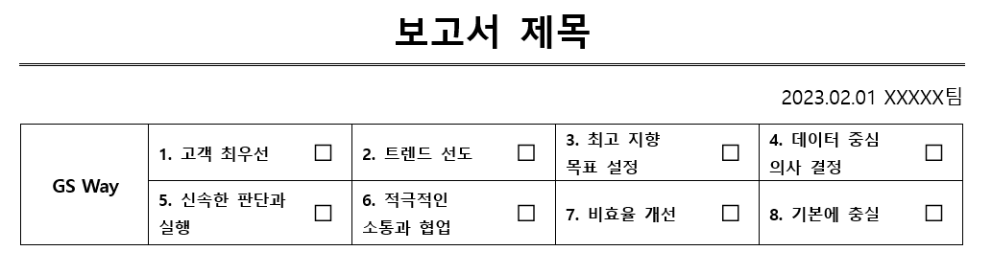표지는 만들지 않으며, 보고서 상단에 보고서명, 부서명, 작성일자 및 GS Way 체크박스*만 사용함.   
  * 보고서 작성 시 전 구성원이 GS Way에 입각한 보고서를 작성할 수 있도록 Template化
* 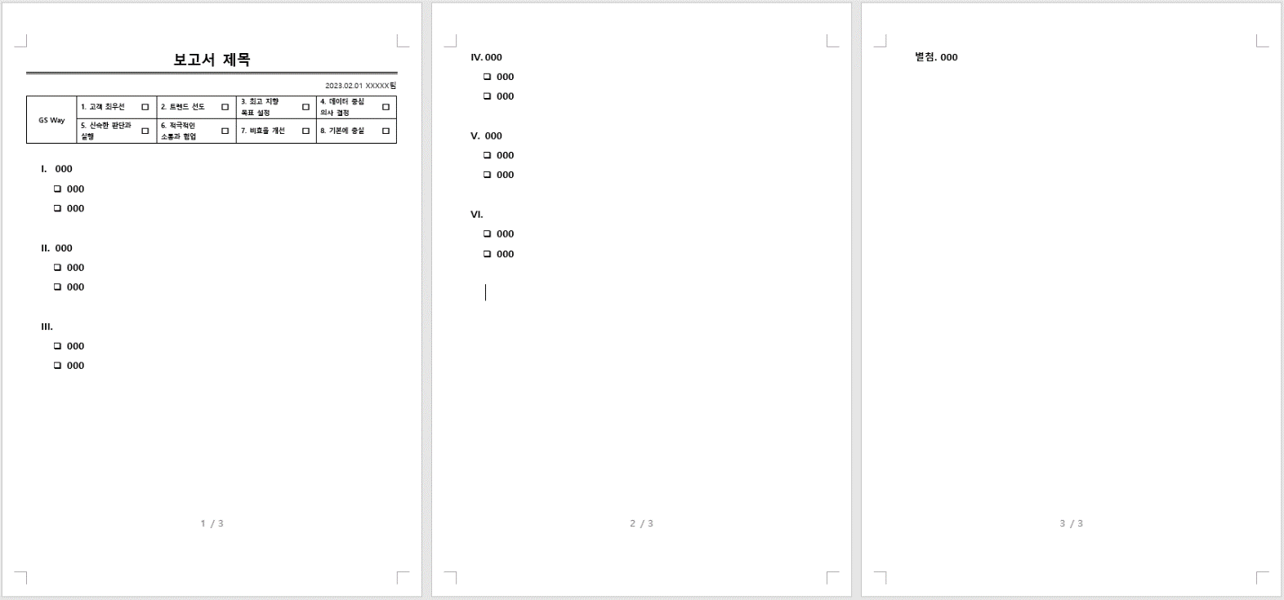페이지 번호는 본 장과 별첨을 구분하는 번거로움을 없애기 위해 연속해서 표기함.
* 문장이 길거나 표의 크기가 커 전체 내용 중 일부가 다음 페이지로 나누어질 경우에는 한페이지에 넣기 위해 의도적으로 간격을 조절하지 않음. (간격조절을 위한 불필요한 시간이 소요 방지)

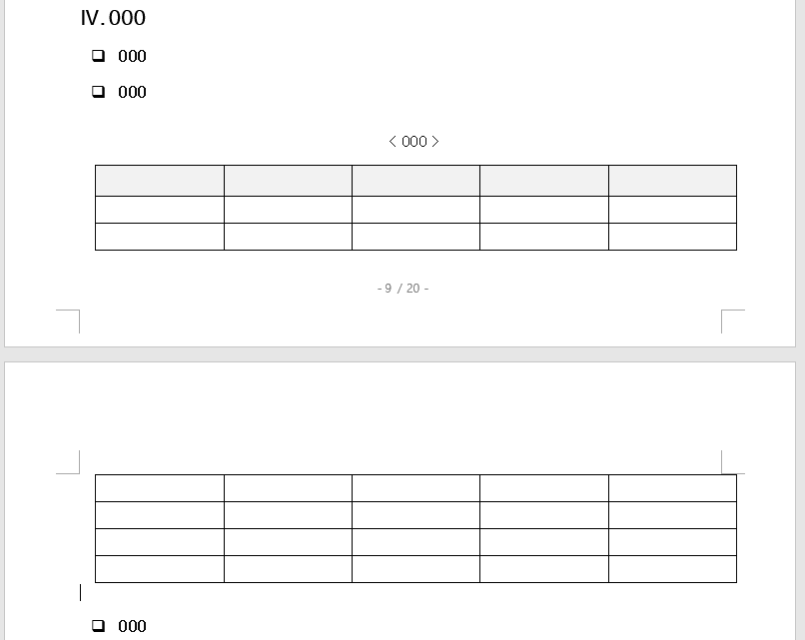

* 보고서 작성시에는 워드 사용의 취지에 맞게 가급적 글로만 작성함. 글자체는 자율이지만 한가지로만 하고, 글자색은 검정만 사용함. 그 외 기울임, 쉐이드, 밑줄, 글자색 변경 등 특정 부분을 강조하기 위한 꾸미기는 하지 않음.
* 불가피하게 숫자가 들어가야 하는 경우에는 그래프를 사용하지 않고 표를 이용함. 워드에서 생성한 표의 경우는 제목에만 쉐이드가 가능하고 선의 형태나 색, 굵기를 바꾸지 않고 원본 그대로 사용함. 만약 워드에서 숫자 계산이 불가능하여 엑셀에서 작업하였을 경우 해당 내용을 복사하여 워드에서 직접 수정이 가능하도록 ‘원본 서식’으로 붙여넣음. 또한 엑셀의 글자체나 크기는 워드의 것과는 일치하지 않아도 되며, 의도적으로 일치시키지 않도록 함. 추가로 워드에 표를 그려 숫자를 그대로 옮겨 재 작성하는 행위는 하지 않음.

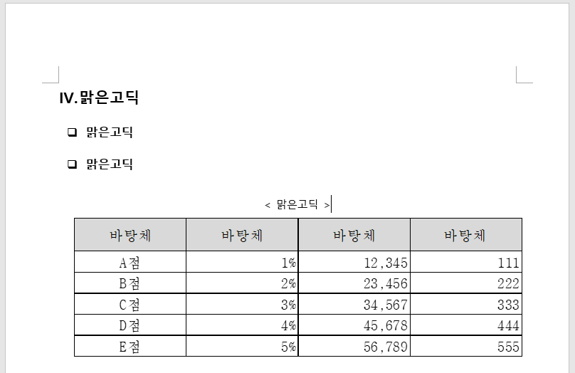

* 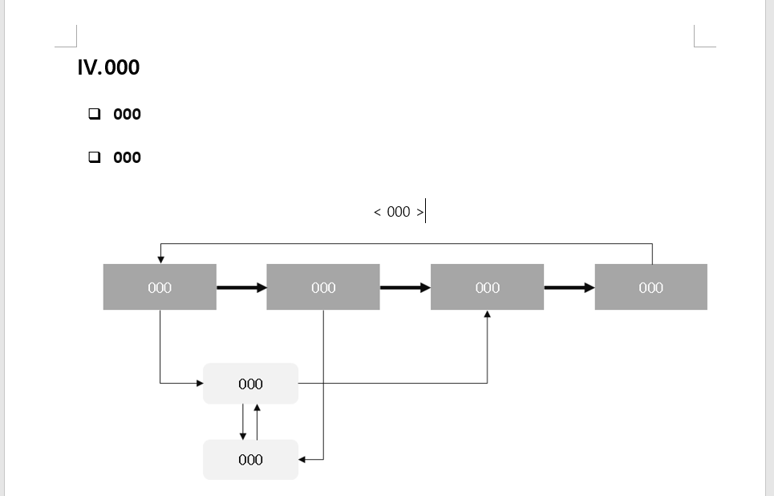글로만 이해하는데 한계가 있는 불가피한 경우에는 도형이나 개념도를 파워포인트에 그린 후 그 이미지를 워드에 삽입하도록 함. 이 때 도형색은 검정이나 회색 계통으로만 사용하며, 불필요한 오해를 없애기 위해 외부 자료나 기존 자료를 그대로 활용할 경우에는 출처를 표기함.

이미지 삽입

* 글머리 기호를 많이 사용하면 키워드 중심의 파워포인트 형태로 작성되는 경우가 많아 최소화하고 가능하면 서술형으로 기술함.
* 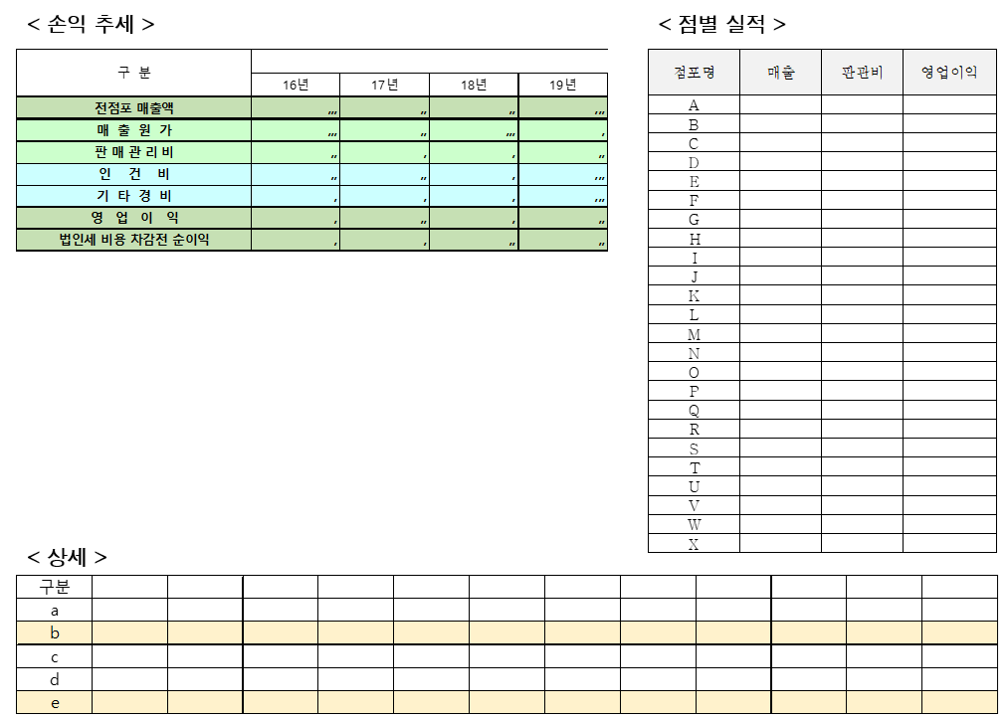별첨 작성에 있어 여러가지 표를 넣을 경우 글자체나 모양, 색깔 등의 양식을 일치시킬 필요는 없음.

※ 외부나 타부서로부터 전달받은 경우는 양식  
 변경없이 그대로 활용하고, 자체 작성한 경우는  
 색깔을 넣지 않도록 함.

* 한 페이지에 반드시 1개의 별첨으로 작성하지 않아도 되며, 한 페이지에 여러 개의 별첨 구성도 가능함.

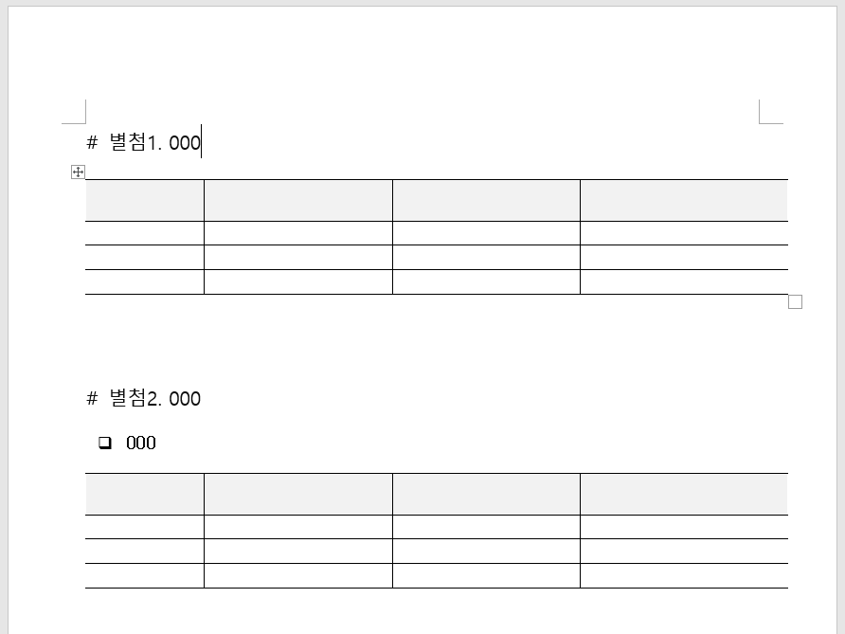

1. 기타

* 보고서는 회의 시작 전(예: 경영회의 보고서는 D-3일까지) 공유토록 하고, 회의 참석자들은 회의 전에 자료를 숙지하고 참석함.
* 팀장이나 부문장에게 보고하는 경우에도 우선 보고 내용을 메일로 발송하여 내용을 숙지하도록 하고, 필요시에만 대면보고를 실시함. 이는 보고시간을 단축하고자 하는 목적도 있지만, 보고자 없이도 보고내용에 대한 이해가 잘 되는지 점검하기 위해서임.